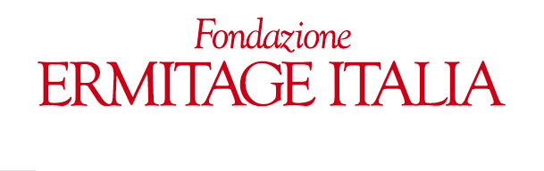
Presentazioni Borsisti 5 Dicembre 2011-11-30
ordine degli interventi

10:00-Chiara Guerzi: Primitivi del nord-est d’Italia all’Ermitage
10:20-Floriana Conte: Per la cronologia e la lettura iconografica di Salvator Rosa pittore erudito: il caso dei quattro dipinti del Museo Statale Ermitage
10:40-Claudia Caramanna: La fortuna di Bassano in Spagna nel primo Seicento: il caso di Pedro Orrente
11:00-Joris van Gastel: Distributed Hands. Cartari in Bernini’s Shadow: Portraits and Bozzetti
11:20-Nicola Badolato: I viaggi musicali di un compositore ferrarese: Alessio Prati fra Ferrara, Parigi, Vienna e San Pietroburgo
11:40-Ilaria Mariani: Un’ombra del giardino d’estate di Pietroburgo: Giovanni Zorzoni scultore
12:00-Matteo Gardonio: Alessio Iussupoff e Trieste
12:20-Guillaume Nicoud: Acquisizioni in Francia per la Galleria Imperiale dell’Ermitage

13:00-14:00: pausa pranzo

14:00-Paolo Serafini: La pittura italiana dell’Ottocento nei depositi dell’Ermitage
14:20-Alba Irollo: Artisti, collezionisti ed eruditi russi tra Roma e Napoli. 1800-1830
14:40-Adriano Amendola: “Venerato e caro maestro”. Maria Krasceninnicowa, Adolfo Venturi e la Storia dell’Arte Russa in Italia.

